

**"Об утверждении регламентов оказания государственных услуг в области охраны окружающей среды"**

***Утративший силу***

Постановление акимата Жамбылской области от 28 августа 2014 года № 246. Зарегистрировано Департаментом юстиции Жамбылской области 7 октября 2014 года № 2337. Утратило силу постановлением акимата Жамбылской области от 27 июля 2015 года № 165

      Сноска. Утратило силу постановлением акимата Жамбылской области от 27.07.2015 № 165 (вводится в действие по истечении 10 календарных дней после дня его первого официального опубликования).  
      Примечание РЦПИ.  
      В тексте документа сохранена пунктуация и орфография оригинала  
      В соответствии с Законом Республики Казахстан от 15 апреля 2013 года "О государственных услугах" и Законом Республики Казахстан от 23 января 2001 года "О местном государственном управлении и самоуправлении в Республике Казахстан" акимат Жамбылской области **ПОСТАНОВЛЯЕТ:**  
      1. Утвердить прилагаемые:  
      1) регламент государственной услуги "Выдача разрешений на эмиссии в окружающую среду для объектов II, III и IV категории";  
      2) регламент государственной услуги "Выдача заключений государственной экологической экспертизы для объектов II, III и IV категорий".  
      2. Коммунальному государственному учреждению "Управление природных ресурсов и регулирования природопользования акимата Жамбылской области" в установленном законодательством порядке обеспечить:  
      1) государственную регистрацию настоящего постановления в органах юстиции;   
      2) в течение десяти календарных дней после государственной регистрации настоящего постановления его направление на официальное опубликование в периодических печатных изданиях и информационно-правовой системе "Әділет";  
      3) размещение настоящего постановления на интернет-ресурсе акимата Жамбылской области.   
      3. Признать утратившим силу постановление акимата Жамбылской области от 4 марта 2013 года № 45 "Об утверждении регламентов оказания электронных государственных услуг в области охраны окружающей среды" (зарегистрировано в Реестре государственной регистрации нормативных правовых актов за №1935, опубликовано 11 мая 2013 года в газетах "Ақ жол" № 54 **(**17742**)** и 11 мая 2013 года "Знамя труда" № 53 (17769).  
      4. Контроль за исполнением настоящего постановления возложить на первого заместителя акима области Орынбекова Б.  
      5. Настоящее постановление вступает в силу со дня государственной регистрации в органах юстиции и вводится в действие по истечении десяти календарных дней после дня его первого официального опубликования.

|  |  |
| --- | --- |
| *Аким области* | *К. Кокрекбаев* |

|  |  |
| --- | --- |
|  | Утверждено постановлением акимата Жамбылской области № 246 от "28" августа 2014 г. |

**Регламент государственной услуги**  
**"Выдача разрешений на эмиссии в окружающую среду для объектов**  
**II, III и IV категории"**  
**1. Общие положения**

      1. Государственная услуга "Выдача разрешений на эмиссии в окружающую среду для объектов II, III и IV категории" (далее – государственная услуга) оказывается коммунальным государственным учреждением "Управлением природных ресурсов и регулирования природопользования" (далее – услугодатель).  
      Прием заявлений и выдача результатов оказания государственной услуги осуществляются через:  
      1) канцелярию услугодателя;  
      2) Республиканское государственное предприятие на праве хозяйственного ведения "Центр обслуживания населения" Агентства Республики Казахстан по связи и информации;  
      3) веб-портал "электронного правительства" www.e.gov.kz (далее - портал).  
      2. Услуга предоставляется на основании стандарта государственной услуги "Выдача разрешений на эмиссии в окружающую среду для объектов II, III и IV категории", утвержденного Постановлением Правительства № 702 от 26 июня 2014 года "Об утверждении стандартов государственных услуг, оказываемых Министерством окружающей среды и водных ресурсов Республики Казахстан, внесении изменений и дополнений в некоторые решения Правительства Республики Казахстан и признании утратившими силу некоторых решений Правительства Республики Казахстан".  
      3. Форма оказания государственной услуги: электронная (частично автоматизированная) и (или) бумажная.  
      4. Результат оказания государственной услуги – разрешение, переоформление разрешения на эмиссии в окружающую среду для объектов II, III, IV категорий либо мотивированный ответ услугодателя об отказе в дальнейшем рассмотрении заявления в форме электронного документа, удостоверенного электронной цифровой подписью уполномоченного должностного лица.  
      5. Форма представления результата оказания государственной услуги: бумажная и электронная.

**2. Описание порядка действий структурных подразделений (работников) услугодателя в процессе оказания государственной услуги**

      6. Основанием для начала процедуры (действия) по оказанию государственной услуги является заявка на получение разрешения на эмиссии в окружающую среду (далее – заявка) согласно приложения 1 к стандарту государственной услуги.  
      7. Процедуры (действия) процесса оказания государственной услуги:  
      1) сотрудник канцелярии услугодателя с момента поступления заявки регистрирует его в журнале регистрации входящей корреспонденции, и передает его на рассмотрение руководителю услугодателя в течение пятнадцати минут;  
      2) руководитель услугодателя рассматривает заявку услугополучателя и ставит резолюцию для рассмотрения заместителем руководителя в течение двух часов;  
      3) заместитель руководителя ставит резолюцию для рассмотрения руководителем отдела в течение двух часов;  
      4) руководитель отдела ставит резолюцию для рассмотрения специалистом отдела в течение двух часов;  
      5) специалист отдела рассматривает заявку и оформляет разрешение к выдаче в течение тридцати календарных дней, в случае неполноты и недостоверности представленных документов готовит мотивированный отказ в течение пятнадцати календарных дней и направляет руководителю отдела;  
      6) руководитель отдела проверяет разрешение либо мотивированный отказ и направляет заместителю руководителя в течение двух часов;  
      7) заместитель руководителя согласовывает разрешение либо мотивированный отказ и направляет руководителю услугодателя в течение двух часов;  
      8) руководитель услугодателя подписывает разрешение либо мотивированный отказ и направляет в канцелярию для регистрации в течение двух часов;  
      9) канцелярия услугодателя регистрирует разрешение либо мотивированный отказ и выдает его при явке услугополучателю в течение тридцати минут.  
      8. Результат процедуры (действия) по оказанию государственной услуги, который служит основанием для начала выполнения следующей процедуры (действия):  
      1) регистрация заявки услугополучателя;  
      2) резолюция руководителя услугодателя;  
      3) резолюция заместителя руководителя услугодателя;  
      4) резолюция руководителя отдела услугодателя;  
      5) рассмотрение заявки специалистом отдела;  
      6) проверка руководителем отдела услугодателя;  
      7) согласование заместителем руководителя услугодателя;  
      8) подписание руководителем услугодателя;  
      9) регистрация в канцелярии услугодателя и выдача услугополучателю.

**3. Описание порядка взаимодействия структурных подразделений (работников)**  
**услугодателя в процессе оказания государственной услуги**

      9. При предоставлении государственной услуги осуществляется следующее взаимодействие структурных подразделений (работников) услугодателя:  
      1) Канцелярия услугодателя  
      2) Руководитель услугодателя  
      3) Заместитель руководителя услугодателя  
      4) Руководитель отдела  
      5) Специалист отдела  
      1) при принятии документов сотрудник канцелярии услугодателя сверяет список необходимых документов с работником, осуществляющим рассмотрение заявки, для обеспечения полноты принимаемого пакета документов и регистрирует заявку в течение пятнадцати минут;  
      2) руководитель услугодателя при рассмотрении заявки ставит резолюцию для рассмотрения заместителем руководителя услугодателя в течение двух часов;  
      3) заместитель руководителя услугодателя ставит резолюцию для рассмотрения руководителем отдела в течение двух часов;  
      4) руководитель отдела ставит резолюцию для рассмотрения специалистом отдела в течение двух часов;  
      5) специалист отдела рассматривает заявку услугополучателя и оформляет разрешение в течение тридцати календарных дней. В случае неполного предоставления необходимых документов или предоставления заявки с ошибками специалист готовит мотивированный отказ в течение пятнадцати календарных дней и передает на проверку руководителю отдела;  
      6) руководитель отдела услугодателя проверяет и согласовывает оформленное разрешение или мотивированный отказ и передает заместителю руководителя услугодателя в течение двух часов;  
      7) заместитель руководителя услугодателя проверяет и согласовывает разрешение или мотивированный отказ и передает руководителю услугодателя в течение двух часов;  
      8) руководитель услугодателя подписывает разрешение или мотивированный отказ и направляет для регистрации в канцелярию в течение двух;  
      9) канцелярия регистрирует разрешение либо мотивированный отказ и выдает его при явке услугополучателю в течение тридцати минут.  
      Описание последовательности процедур (действий) сопровождается блок-схемой согласно приложения 1 к настоящему Регламенту.

**4. Описание порядка взаимодействия с веб-порталом "электронного правительства", с центром обслуживания населения и (или) иными услугодателями, а также порядка использования информационных систем в процессе оказания государственной услуги**

      10. Пошаговые действия и решения через веб-портал "электронного правительства" (диаграмма № 1 функционального взаимодействия при оказании электронной государственной услуги) приведены в приложении 2 к настоящему Регламенту:  
      1) услугополучатель осуществляет регистрацию на Портале электронного правительства с помощью своего регистрационного свидетельства электронной цифровой подписи, которое хранится в интернет-браузере компьютера услугополучателя (осуществляется для незарегистрированных услугополучателей на портале электронного правительства);  
      2) процесс 1 – прикрепление в интернет-браузер компьютера услугополучателя регистрационного свидетельства электронно-цифровой подписи, процесс ввода услугополучателем пароля (процесс авторизации) на портале электронного правительства для получения государственной услуги;  
      3) условие 1 – проверка на портале электронного правительства подлинности данных о зарегистрированном услугополучателе через логин (индивидуальный идентификационный номер/бизнез идентификационный номер и пароль;  
      4) процесс 2 – формирование в портале электронного правительства сообщения об отказе в авторизации в связи с имеющимися нарушениями в данных услугополучателя;  
      5) процесс 3 – выбор услугополучателем услуги в веб-портал информационной системы государственной базы данных "Е-лицензирование", указанной в настоящем Регламенте, вывод на экран формы запроса для оказания услуги и заполнение услугополучателем формы (ввод данных) с учетом ее структуры и форматных требований, прикреплением к форме запроса необходимых документов в электронном виде;  
      6) процесс 4 – выбор услугополучателем регистрационного свидетельства электронно-цифровой подписи для удостоверения (подписания) запроса;  
      7) условие 2 – проверка на портале электронного правительства срока действия регистрационного свидетельства электронно-цифровой подписи и отсутствия в списке отозванных (аннулированных) регистрационных свидетельств, а также соответствия идентификационных данных между Индивидуальным идентификационным номером/Бизнес идентификационным номером, указанным в запросе, и Индивидуальным идентификационным номером / Бизнес идентификационным номером ,указанным в регистрационном свидетельстве электронно-цифровой подписи);  
      8) процесс 5 – формирование сообщения об отказе в запрашиваемой услуге в связи с не подтверждением подлинности электронно-цифровой подписи услугополучателя;  
      9) процесс 6 – удостоверение (подписание) посредством электронно-цифровой подписи услугополучателя заполненной формы (введенных данных) запроса на оказание услуги;  
      10) процесс 7 – регистрация электронного документа (запроса услугополучателя) в информационной системе государственной базы данных "Е-лицензирование" и обработка запроса в информационной системе государственной базы данных "Е-лицензирование";  
      11) условие 3 – проверка услугодателем соответствия услугополучателя квалификационным требованиям и основаниям для выдачи разрешения;  
      12) процесс 8 – формирование сообщения об отказе в запрашиваемой услуге в связи с имеющимися нарушениями в данных услугополучателя в информационной системе государственной базы данных "Е-лицензирование";  
      13) процесс 9 – получение услугополучателем результата услуги (разрешения), сформированной информационной системе государственной базы данных "Е-лицензирование". Электронный документ формируется с использованием электронно-цифровой подписи уполномоченного лица услугодателя.  
      11. Пошаговые действия и решения через услугодателя (диаграмма № 2 функционального взаимодействия при оказании услуги) приведены в приложении 2 к настоящему Регламенту:  
      1) процесс 1 – ввод сотрудником услугодателя логина и пароля (процесс авторизации) в информационной системе государственной базы данных "Е-лицензирование" для оказания государственной услуги;  
      2) условие 1 – проверка в информационной системе государственной базы данных "Е-лицензирование" подлинности данных о зарегистрированном сотруднике услугодателя через логин и пароль;  
      3) процесс 2 – формирование информационной системе государственной базы данных "Е-лицензирование" сообщения об отказе в авторизации в связи с имеющимися нарушениями в данных сотрудника услугодателя;  
      4) процесс 3 – выбор сотрудником услугодателя услуги, указанной в настоящем Регламенте, вывод на экран формы запроса для оказания услуги и ввод сотрудником услугодателя данных услугополучателя;  
      5) процесс 4 – направление запроса через шлюз "электронного правительства"; в государственной базе данных "Физические лица" либо в государственной базе данных "Юридических лиц" о данных услугополучателя, о данных доверенности представителя услугополучателя в Единой нотариальной информационной системе;  
      6) условие 2 – проверка наличия данных услугополучателя в государственной базе данных физических лиц/государственной базе данных юридических лиц , данных доверенности в единой нотариальной информационной системе;  
      7) процесс 5 – формирование сообщения о невозможности получения данных в связи с отсутствием данных услугополучателя в государственной базе данных физических лиц/государственной базе данных юридических лиц, данных доверенности в единой нотариальной информационной системе;  
      8) процесс 6 – заполнение формы запроса в части отметки о наличии документов в бумажной форме и сканирование сотрудником услугодателя необходимых документов в соответствии с пунктом 6 Стандарта, предоставленных услугополучателем, и прикрепление их к форме запроса;  
      9) процесс 7 – регистрация запроса в информационной системе государственной базы данных "Е-лицензирование" и обработка услуги в информационной системе государственной базы данных "Е-лицензирование";  
      10) условие 3 – проверка услугодателем соответствия услугополучателя квалификационным требованиям и основаниям для выдачи разрешения;  
      11) процесс 8 – формирование сообщения об отказе в запрашиваемой услуге в связи с имеющимися нарушениями в данных услугополучателя в информационной системе государственной базы данных "Е-лицензирование";  
      12) процесс 9 – получение услугополучателем результата услуги (разрешения) сформированной информационной системой государственной базы данных "Е-лицензирование". Электронный документ формируется с использованием электронно-цифровой подписи уполномоченного лица услугодателя.  
      12. Пошаговые действия и решения работника центра обслуживания населения через автоматизированное рабочее место информационной системы центра обслуживания населения (диаграмма № 3 функционального взаимодействия при оказании услуги) приведены в приложении 2 к настоящему Регламенту:  
      1) процесс 1 – ввод работника центра обслуживания населения в автоматизированном рабочем месте информационной системы центра обслуживания населения - логина и пароля (процесс авторизации) для оказания услуги;  
      2) процесс 2 – выбор работника центра обслуживания населения услуги, указанной в настоящем Регламенте, вывод на экран формы запроса для оказания услуги и ввод работника центра обслуживания населения данных услугополучателя;  
      3) процесс 3 – направление запроса через шлюз электронного правительства в государственной базе данных "Физические лица" либо в государственнай базе данных "Юридических лиц" о данных услугополучателя, о данных доверенности представителя услугополучателя;  
      4) условие 1 – проверка наличия данных услугополучателя в государственной базе данных физические лица/ государственной базе данных юридические лица, данных доверенности в единой нотариальной информационной системе;  
      5) процесс 4 – формирование сообщения о невозможности получения данных в связи с отсутствием данных услугополучателя в государственной базе данных физические лица/ государственной базе данных юридические лица, данных доверенности в единой нотариальной информационной системе;  
      6) процесс 5 – заполнение работника центра обслуживания населения формы запроса в части отметки о наличии документов в бумажной форме и сканирование документов, предоставленных услугополучателем, прикрепление их к форме запроса и удостоверение посредством электронно-цифровой подписи заполненной формы (введенных данных) запроса на оказание услуги;  
      7) процесс 6 – направление электронного документа (запроса услугополучателя) удостоверенного (подписанного) электронно-цифровой подписью работника центра обслуживания населения через шлюз электронного правительства в информационной системе государственной базы данных "Е-лицензирование";  
      8) процесс 7 – регистрация электронного документа в информационной системе государственной базы данных "Е-лицензирование";  
      9) условие 2 – проверка (обработка) услугодателем соответствия приложенных услугополучателем документов, указанных в пункте 9 Стандарта и основаниям для оказания услуги;  
      10) процесс 8 – формирование сообщения об отказе в запрашиваемой услуге в связи с имеющимися нарушениями в документах услугополучателя в информационной системе государственной базы данных "Е-лицензирование";  
      11) процесс 9 – получение услугополучателем через работника центра обслуживания населения результата услуги (разрешение) сформированной информационной системе государственной базы данных "Е-лицензирование".  
      13. Формы заполнения запроса и ответа на услугу приведены на веб-портале "Е-лицензирование" www.elicense.kz.  
      14. Способ проверки услугополучателем статуса исполнения запроса по электронной государственной услуге: на портале "электронного правительства" в разделе "История получения услуг", а также при обращении к услугодателю.  
      15. Структурно-функциональные единицы, которые участвуют в процессе оказания услуги:  
      1) Портал электронного правительства;  
      2) Шлюз электронного правительства;  
      3) Информационная система государственной базы данных "Е-лицензирование";  
      4) Государственная база данных физические лица/ государственная база данных юридические лица;  
      5) Единая нотариальная информационная система;  
      6) Автоматизированное рабочее место информационной системы центра обслуживания населения;   
      7) услугодатель.  
      16. Диаграмма, отражающая взаимосвязь между логической последовательностью действий (в процессе оказания услуги) в соответствии с их описаниями, приведена в приложении 1 к настоящему Регламенту.  
      17. Текстовое табличное описание последовательности действий (процедур, функций, операций) с указанием срока выполнения каждого действия приведены в приложении 2 к настоящему Регламенту.  
      18. Требования, предъявляемые к процессу оказания услуги услугополучателям:  
      1) конфиденциальность (защита от несанкционированного получения информации);  
      2) целостность (защита от несанкционированного изменения информации);  
      3) доступность (защита от несанкционированного удержания информации и ресурсов).  
      19. Техническое условие оказания услуги:  
      1) выход в Интернет;  
      2) наличие индивидуального идентификационного номера/бизнес идентификационного номера у лица, которому выдается разрешение;  
      3) авторизация на портале электронного правительства;  
      4) наличие у пользователя электронно-цифровой подписи.

**4.Заключительные положения**

      20. Подробное описание последовательности процедур (действий), взаимодействии структурных подразделений (работников) услугодателя в процессе оказания государственной услуги, а также описание порядка взаимодействия с иными услугодателями и порядка использования информационных систем в процессе оказания государственной услуги отражается в справочнике бизнес-процессов оказания государственной услуги согласно приложения 3 к настоящему Регламенту.  
      Справочник бизнес-процессов оказания государственной услуги размещается на интернет – ресурсе услугодателя (http//dpr_taraz@mail.ru) и акимата Жамбылской области (http//www.zhambyl.gov.kz).

|  |  |
| --- | --- |
|  | Приложение 1 к регламенту государственной услуги "Выдача разрешений на эмиссии в окружающую среду для объектов II, III и IV категории" |

**Блок-схема описания последовательности процедур (действий) между структурными подразделениями (работниками) с указанием длительности каждой процедуры (действия)**

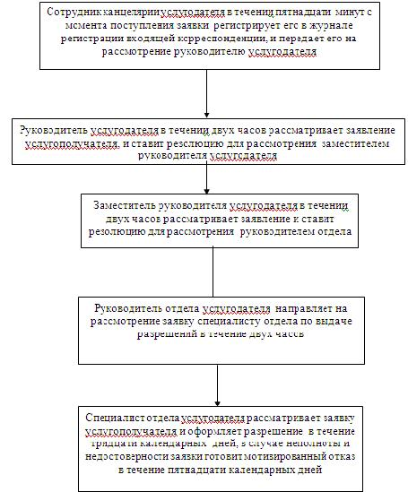

|  |  |
| --- | --- |
|  | Приложение 2 к Регламенту государственной услуги "Выдача разрешений на эмиссии в окружающую среду для объектов II, III и IV категории" |

**Диаграмма № 1 функционального взаимодействия при оказании государственной услуги через портал "электронного правительства"**

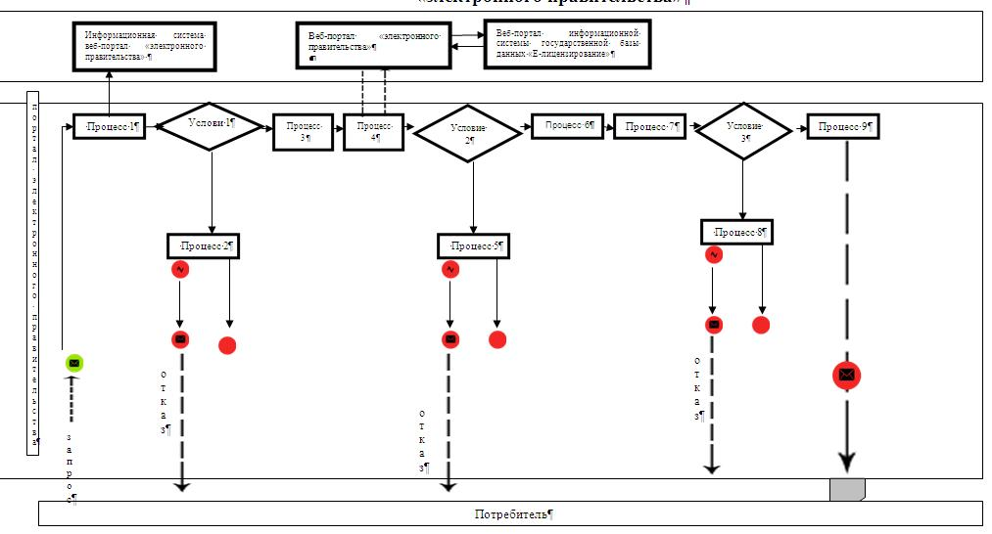

**Диаграмма № 2 функционального взаимодействия при оказании**  
**Государственной услуги через услугодателя**

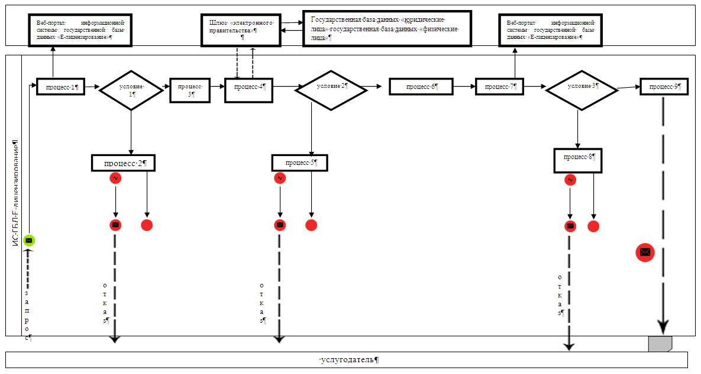

**Диаграмма № 3 функционального взаимодействия при оказании государственной услуги через информационную систему центра обслуживания населения**

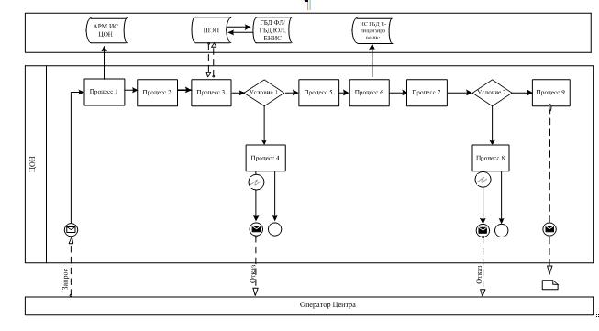

**Условные обозначения:**

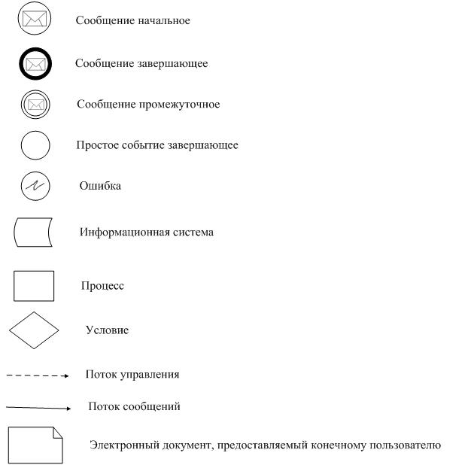

|  |  |
| --- | --- |
|  | Приложение 3 к регламенту государственной услуги "Выдача разрешений на эмиссии в окружающую среду для объектов II III IV категории |

**Справочник бизнес-процессов оказания государственной услуги "Выдача разрешений на эмиссии в окружающую среду для объектов II III IV категории А. При оказании государственной услуги через услугодателя**

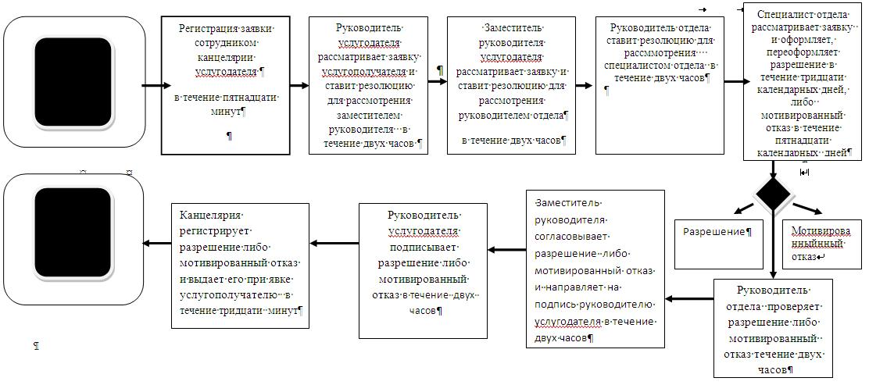

**Б. При оказании государственной услуги через портал**

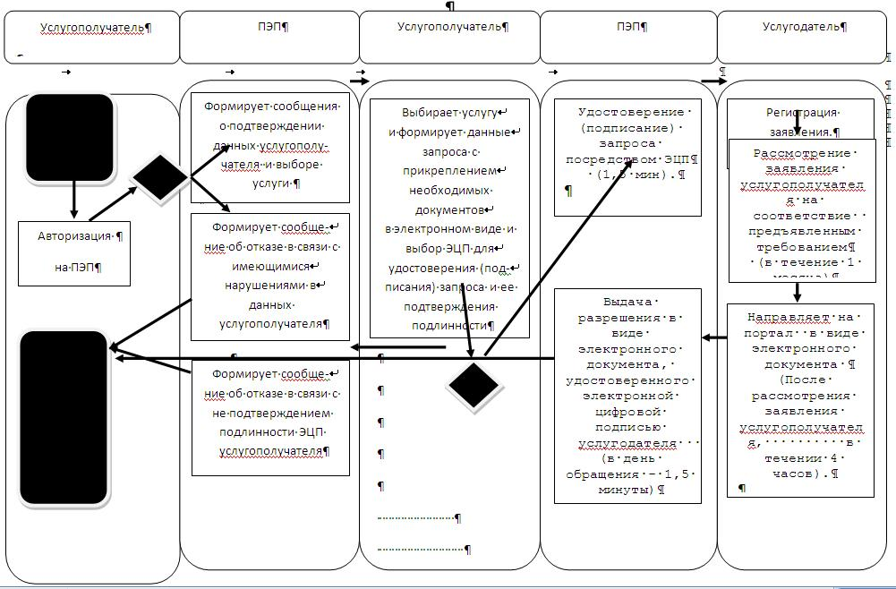

**В. При оказании государственной услуги через ЦОН**

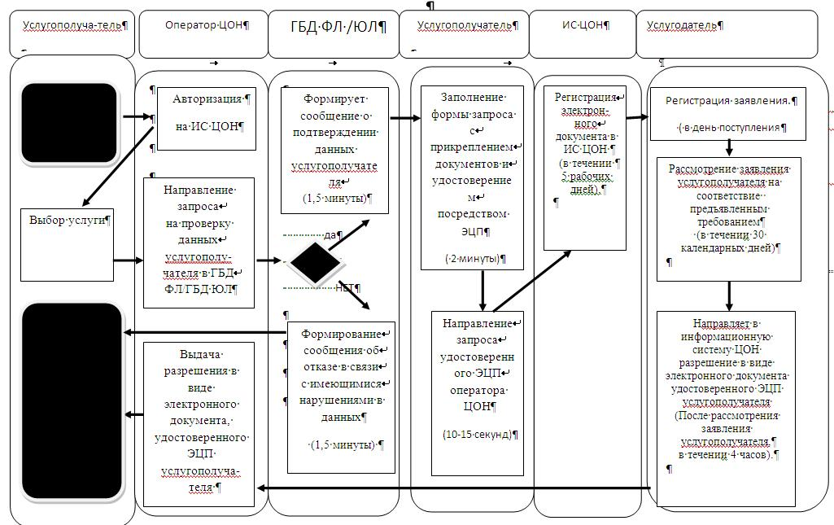

       Условные обозначения:

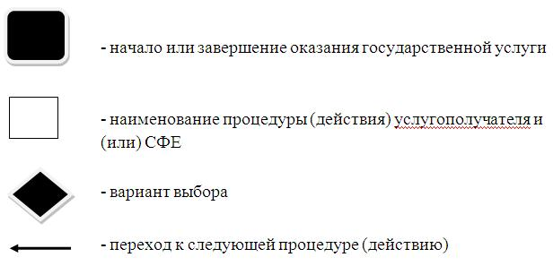

      

|  |  |
| --- | --- |
|  | Утверждено постановлением акимата Жамбылской области № 246 от "28" августа 2014 г. |

**Регламент государственной услуги**  
**"Выдача заключений государственной экологической экспертизы для объектов II, III и IV категорий"**  
**1. Общие положения**

      1. Государственная услуга "Выдача заключений государственной экологической экспертизы для объектов II, III и IV категорий" (далее – государственная услуга) оказывается коммунальным государственным учреждением "Управлением природных ресурсов и регулирования природопользования" (далее – услугодатель).  
      Прием заявлений и выдача результатов оказания государственной услуги осуществляются через:  
      1) канцелярию услугодателя;  
      2) Республиканское государственное предприятие на праве хозяйственного ведения "Центр обслуживания населения" Агентства Республики Казахстан по связи и информации  
      3) веб-портал "электронного правительства" www.e.gov.kz (далее - портал).  
      2. Услуга предоставляется на основании Стандарта государственной услуги **"**Выдача заключений государственной экологической экспертизы для объектов II, III и IV категорий", утвержденного Постановлением Правительства РК №702 от 26 июня 2014 года "Об утверждении стандартов государственных услуг, оказываемых Министерством окружающей среды и водных ресурсов Республики Казахстан, внесении изменений и дополнений в некоторые решения Правительства Республики Казахстан и признании утратившими силу некоторых решений Правительства Республики Казахстан".  
      3. Форма оказания государственной услуги: электронная (частично автоматизированная) и (или) бумажная.   
      4. Результат оказания государственной услуги - заключение государственной экологической экспертизы для объектов II, III и IV категорий с выводом "согласовывается/не согласовывается", в форме электронного документа удостоверенного электронной цифровой подписью уполномоченного должностного лица.  
      5. Форма предоставления результата оказания государственной услуги: бумажная и электронная.

**2 Описание порядка действий структурных подразделений (работников) услугодателя в процессе оказания государственной услуги**

      6. Основанием для начала процедуры (действия) по оказанию государственной услуги является заявление согласно приложения 1 к стандарту государственной услуги.   
      7. Процедуры (действия) процесса оказания государственной услуги:  
      1) сотрудник канцелярии услугодателя с момента поступления заявления регистрирует его в журнале регистрации входящей корреспонденции, и передает его на рассмотрение руководителю услугодателя в течение пятнадцати минут;  
      2) руководитель услугодателя рассматривает заявление услугополучателя и ставит резолюцию для рассмотрения заместителем руководителя в течение двух часов;  
      3) заместитель руководителя рассматривает заявление и ставит резолюцию для рассмотрения руководителем отдела в течение двух часов;  
      4) руководитель отдела рассматривает заявление и ставит резолюцию для исполнения специалистом отдела в течение двух часов;  
      5) специалист отдела рассматривает заявление и оформляет заключение экологической экспертизы в течение тридцати календарных дней, в случае неполноты представленных документов подготавливает мотивированный отказ в течение 5 рабочих дней;  
      6) руководитель отдела проверяет заключение экологической экспертизы либо мотивированный отказ, подписывает и направляет в канцелярию в течение трех часов;  
      7) канцелярия услугодателя регистрирует заключение экологической экспертизы либо мотивированный отказ и выдает его при явке услугополучателю в течение тридцати минут.  
      8. Результат процедуры (действия) по оказанию государственной услуги, каторый служит основанием для начала выполнения следующей процедуры (действия):  
      1) регистрация заявления услугополучателя;  
      2) резолюция руководителя услугодателя;  
      3) резолюция заместителя руководителя услугодателя;  
      4) резолюция руководителя отдела услугодателя;  
      5) рассмотрение заявления специалистом отдела;  
      6) проверка и подписание руководителем отдела услугодателя;  
      7) регистрация в канцелярии услугодателя и выдача услугополучателю.

**3. Описание порядка взаимодействия структурных подразделений (работников)**  
**услугодателя в процессе оказания государственной услуги**

      9. При предоставлении государственной услуги осуществляется следующее взаимодействие структурных подразделений (работников) услугодателя:  
      1) Канцелярия услугодателя  
      2) Руководитель услугодателя  
      3) Заместитель руководителя услугодателя  
      4) Руководитель отдела  
      5) Специалист отдела  
      1) при принятии документов сотрудник канцелярии услугодателя сверяет список необходимых документов с работником, осуществляющим рассмотрение заявления, для обеспечения полноты принимаемого пакета документов в течение пятнадцати минут;  
      2) руководитель услугодателя рассматривает заявление и ставит резолюцию для рассмотрения заместителем руководителя услугодателя в течение двух часов;  
      3) заместитель руководителя услугодателя рассматривает заявление и ставит резолюцию для рассмотрения руководителем отдела в течение двух часов;  
      4) руководитель отдела рассматривает заявление и ставит резолюцию для исполнения специалистом отдела в течение двух часов;  
      5) специалист отдела рассматривает заявление услугополучателя и оформляет заключение экологической экспертизы в течение тридцати календарных дней. В случае неполного предоставления необходимых документов специалист готовит мотиивированный отказ в течение 5 рабочих дней и передает на проверку руководителю отдела;  
      6) руководитель отдела услугодателя проверяет и подписывает оформленное заключение экологической экспертизы либо мотивированный отказ и передает в канцелярию для регистрации в течение трех часов;  
      7) канцелярия услугодателя регистрирует заключение экологической экспертизы либо мотивированный отказ и выдает его при явке услугополучателю в течение тридцати минут.  
      Описание последовательности процедур (действий) сопровождается блок-схемой согласно приложению 1 к настоящему Регламенту.

**4. Описание порядка взаимодействия с веб-порталом "электронного правительства", с центром обслуживания населения и (или) иными услугодателями, а также порядка использования информационных систем в процессе оказания государственной услуги**

      10. Пошаговые действия и решения через веб-портал "электронного правительства" (диаграмма № 1 функционального взаимодействия при оказании электронной государственной услуги) приведены в приложении 2 к настоящему Регламенту:  
      1) услугополучатель осуществляет регистрацию на Портале электронного правительства с помощью своего регистрационного свидетельства электронной цифровой подписи, которое хранится в интернет-браузере компьютера услугополучателя (осуществляется для незарегистрированных услугополучателей на портале электронного правительства);  
      2) процесс 1 – прикрепление в интернет-браузер компьютера услугополучателя регистрационного свидетельства электронно-цифровой подписи, процесс ввода услугополучателем пароля (процесс авторизации) на портале электронного правительства для получения государственной услуги;  
      3) условие 1 – проверка на портале электронного правительства подлинности данных о зарегистрированном услугополучателе через логин (индивидуальный идентификационный номер/бизнес идентификационный номер и пароль;  
      4) процесс 2 – формирование в портале электронного правительства сообщения об отказе в авторизации в связи с имеющимися нарушениями в данных услугополучателя;  
      5) процесс 3 – выбор услугополучателем услуги в веб-портал информационной системы государственной базы данных "Е-лицензирование", указанной в настоящем Регламенте, вывод на экран формы запроса для оказания услуги и заполнение услугополучателем формы (ввод данных) с учетом ее структуры и форматных требований, прикреплением к форме запроса необходимых документов в электронном виде;  
      6) процесс 4 – выбор услугополучателем регистрационного свидетельства электронно-цифровой подписи для удостоверения (подписания) запроса;  
      7) условие 2 – проверка на портале электронного правительства срока действия регистрационного свидетельства электронно-цифровой подписи и отсутствия в списке отозванных (аннулированных) регистрационных свидетельств, а также соответствия идентификационных данных между Индивидуальным идентификационным номером/Бизнес идентификационным номером, указанным в запросе, и Индивидуальным идентификационным номером / Бизнес идентификационным номером ,указанным в регистрационном свидетельстве электронно-цифровой подписи);  
      8) процесс 5 – формирование сообщения об отказе в запрашиваемой услуге в связи с не подтверждением подлинности электронно-цифровой подписи услугополучателя;  
      9) процесс 6 – удостоверение (подписание) посредством электронно-цифровой подписи услугополучателя заполненной формы (введенных данных) запроса на оказание услуги;  
      10) процесс 7 – регистрация электронного документа (запроса услугополучателя) в информационной системе государственной базы данных "Е-лицензирование" и обработка запроса в информационной системе государственной базы данных "Е-лицензирование";  
      11) условие 3 – проверка услугодателем соответствия услугополучателя квалификационным требованиям и основаниям для выдачи разрешения;  
      12) процесс 8 – формирование сообщения об отказе в запрашиваемой услуге в связи с имеющимися нарушениями в данных услугополучателя в информационной системе государственной базы данных "Е-лицензирование";  
      13) процесс 9 – получение услугополучателем результата услуги (разрешения), сформированной информационной системе государственной базы данных "Е-лицензирование". Электронный документ формируется с использованием электронно-цифровой подписи уполномоченного лица услугодателя.  
      11. Пошаговые действия и решения через услугодателя (диаграмма № 2 функционального взаимодействия при оказании услуги) приведены в приложении 2 к настоящему Регламенту:  
      1) процесс 1 – ввод сотрудником услугодателя логина и пароля (процесс авторизации) в информационной системе государственной базы данных "Е-лицензирование" для оказания государственной услуги;  
      2) условие 1 – проверка в информационной системе государственной базы данных "Е-лицензирование" подлинности данных о зарегистрированном сотруднике услугодателя через логин и пароль;  
      3) процесс 2 – формирование информационной системе государственной базы данных "Е-лицензирование" сообщения об отказе в авторизации в связи с имеющимися нарушениями в данных сотрудника услугодателя;  
      4) процесс 3 – выбор сотрудником услугодателя услуги, указанной в настоящем Регламенте, вывод на экран формы запроса для оказания услуги и ввод сотрудником услугодателя данных услугополучателя;  
      5) процесс 4 – направление запроса через шлюз "электронного правительства"; в государственной базе данных "Физические лица" либо в государственнай базе данных "Юридические лиц" о данных услугополучателя, о данных доверенности представителя услугополучателя в Единой нотариальной информационной система;  
      6) условие 2 – проверка наличия данных услугополучателя в государственной базе данных физических лиц/государственной базе данных юридических лиц, данных доверенности в единой нотариальной информационной системе;  
      7) процесс 5 – формирование сообщения о невозможности получения данных в связи с отсутствием данных услугополучателя в государственной базе данных физических лиц/государственной базе данных юридических лиц, данных доверенности в единой нотариальной информационной системе;  
      8) процесс 6 – заполнение формы запроса в части отметки о наличии документов в бумажной форме и сканирование сотрудником услугодателя необходимых документов в соответствии с пунктом 6 Стандарта, предоставленных услугополучателем, и прикрепление их к форме запроса;  
      9) процесс 7 – регистрация запроса в информационной системе государственной базы данных "Е-лицензирование" и обработка услуги в информационной системе государственной базы данных "Е-лицензирование";  
      10) условие 3 – проверка услугодателем соответствия услугополучателя квалификационным требованиям и основаниям для выдачи разрешения;  
      11) процесс 8 – формирование сообщения об отказе в запрашиваемой услуге в связи с имеющимися нарушениями в данных услугополучателя в информационной системе государственной базы данных "Е-лицензирование";   
      12) процесс 9 – получение услугополучателем результата услуги (разрешения) сформированной информационной системой государственной базы данных "Е-лицензирование". Электронный документ формируется с использованием электронно-цифровой подписи уполномоченного лица услугодателя.  
      12. Пошаговые действия и решения работника центра обслуживания населения через автоматизированное рабочее место информационной системы центра обслуживания населения (диаграмма № 3 функционального взаимодействия при оказании услуги) приведены в приложении 2 к настоящему Регламенту:  
      1) процесс 1 – ввод работника центра обслуживания населения в автоматизированном рабочем месте информационной системы центра обслуживания населения - логина и пароля (процесс авторизации) для оказания услуги;  
      2) процесс 2 – выбор работника центра обслуживания населения услуги, указанной в настоящем Регламенте, вывод на экран формы запроса для оказания услуги и ввод работника центра обслуживания населения данных услугополучателя;  
      3) процесс 3 – направление запроса через шлюз электронного правительства в государственной базе данных "Физические лица" либо в государственной базе данных "Юридические лиц" о данных услугополучателя, о данных доверенности представителя услугополучателя;  
      4) условие 1 – проверка наличия данных услугополучателя в государственной базе данных физические лица/ государственной базе данных юридические лица, данных доверенности в единой нотариальной информационной системе;  
      5) процесс 4 – формирование сообщения о невозможности получения данных в связи с отсутствием данных услугополучателя в государственной базе данных физические лица/ государственной базе данных юридические лица, 20данных доверенности в единой нотариальной информационной системе;  
      6) процесс 5 – заполнение работника центра обслуживания населения формы запроса в части отметки о наличии документов в бумажной форме и сканирование документов, предоставленных услугополучателем, прикрепление их к форме запроса и удостоверение посредством электронно-цифровой подписи заполненной формы (введенных данных) запроса на оказание услуги;  
      7) процесс 6 – направление электронного документа (запроса услугополучателя) удостоверенного (подписанного) электронно-цифровой подписью работника центра обслуживания населения через шлюз электронного правительства в информационной системе государственной базы данных "Е-лицензирование";  
      8) процесс 7 – регистрация электронного документа в информационной системе государственной базы данных "Е-лицензирование";  
      9) условие 2 – проверка (обработка) услугодателем соответствия приложенных услугополучателем документов, указанных в пункте 9 Стандарта и основаниям для оказания услуги;  
      10) процесс 8 – формирование сообщения об отказе в запрашиваемой услуге в связи с имеющимися нарушениями в документах услугополучателя в информационной системе государственной базы данных "Е-лицензирование";  
      11) процесс 9 – получение услугополучателем через работника центра обслуживания населения результата услуги (разрешение) сформированной информационной системе государственной базы данных "Е-лицензирование".  
      13. Формы заполнения запроса и ответа на услугу приведены на веб-портале "Е-лицензирование" www.elicense.kz .  
      14. Способ проверки услугополучателем статуса исполнения запроса по электронной государственной услуге: на портале "электронного правительства" в разделе "История получения услуг", а также при обращении к услугодателю.  
      15. Структурно-функциональные единицы, которые участвуют в процессе оказания услуги:  
      1) Портал электронного правительства;  
      2) Шлюз электронного правительства;  
      3) Информационная система государственной базы данных "Е-лицензирование";  
      4) Государственная база данных физические лица/ государственная база данных юридические лица;  
      5) Единая нотариальная информационная система;  
      6) Автоматизированное рабочее место информационной системы центра обслуживания населения;   
      7) услугодатель.  
      16. Диаграмма, отражающая взаимосвязь между логической последовательностью действий (в процессе оказания услуги) в соответствии с их описаниями, приведена в приложении 1 к настоящему Регламенту.  
      17. Текстовое табличное описание последовательности действий (процедур, функций, операций) с указанием срока выполнения каждого действия приведены в приложении 2 к настоящему Регламенту.  
      18. Требования, предъявляемые к процессу оказания услуги услугополучателям:  
      1) конфиденциальность (защита от несанкционированного получения информации);  
      2) целостность (защита от несанкционированного изменения информации);  
      3) доступность (защита от несанкционированного удержания информации и ресурсов).  
      19. Техническое условие оказания услуги:  
      1) выход в Интернет;  
      2) наличие индивидуального идентификационного номера/бизнес идентификационного номера у лица, которому выдается разрешение;  
      3) авторизация на портале электронного правительства;  
      4) наличие у пользователя электронно-цифровой подписи.

**5.Заключительные положения**

      20. Подробное описание последовательности процедур (действий), взаимодействии структурных подразделений (работников) услугодателя в процессе оказания государственной услуги, а также описание порядка взаимодействия с иными услугодателями и порядка использования информационных систем в процессе оказания государственной услуги отражается в справочнике бизнес-процессов оказания государственной услуги согласно приложения 3 к настоящему Регламенту.  
      Справочник бизнес-процессов оказания государственной услуги размещается на интернет – ресурсе услугодателя (http//dpr_taraz@mail.ru) и акимата Жамбылской области (http//www.zhambyl.gov.kz),

|  |  |
| --- | --- |
|  | Приложение 1 к регламенту государственной услуги "Выдача заключений государственной экологической экспертизы для объектов II, III и IV категории" |

**Блок-схема описания последовательности процедур (действий) между структурными подразделениями (работниками) с указанием длительности каждой процедуры (действия)**

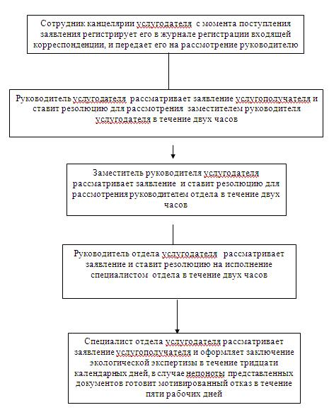

|  |  |
| --- | --- |
|  | Приложение 2 к Регламенту государственной услуги "Выдача заключений государственной экологической экспертизы для объектов II, III и IV категорий |

**Диаграмма № 1 функционального взаимодействия при оказании государственно услуги через портал "электронного правительства"**

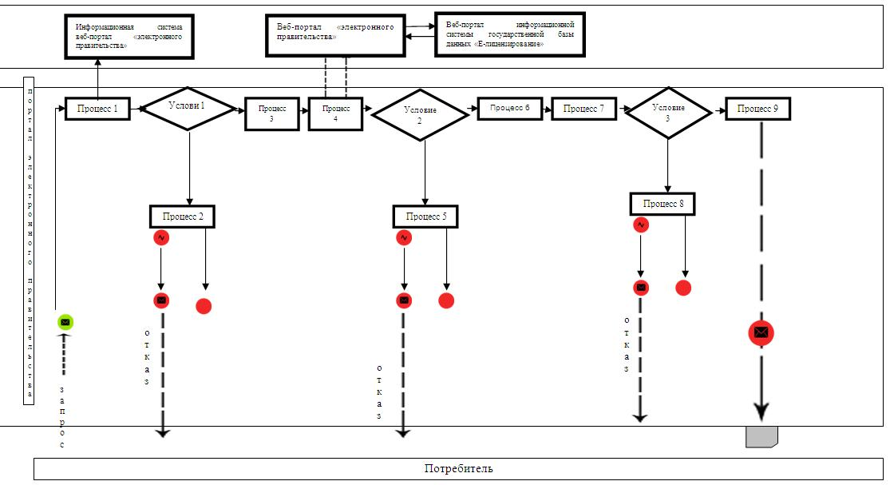

**Диаграмма № 2 функционального взаимодействия при оказании государственной услуги через услугодателя**

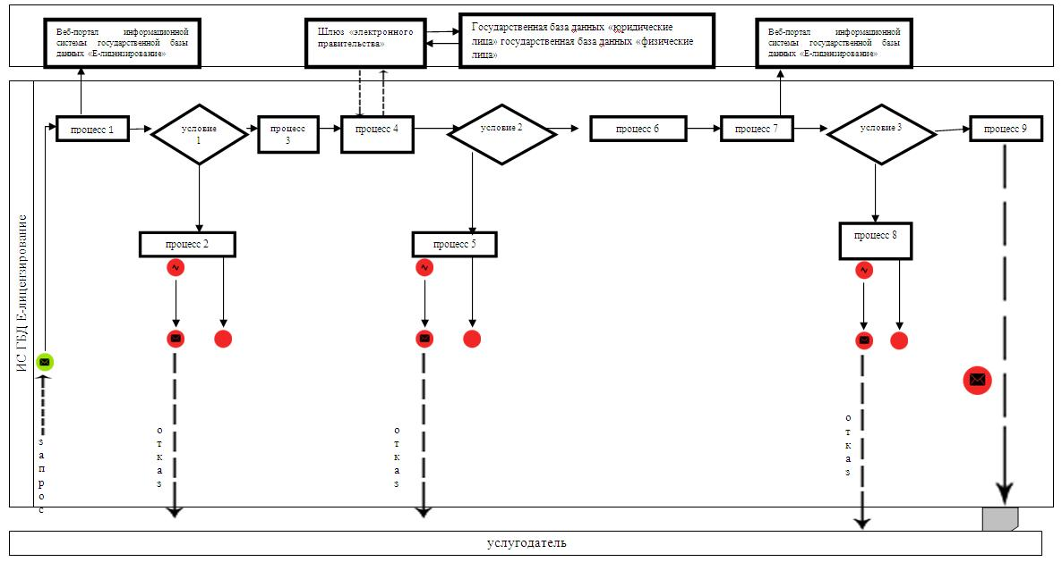

**Диаграмма № 3 функционального взаимодействия при оказании государственной услуги через информационную систему центра обслуживания населения**

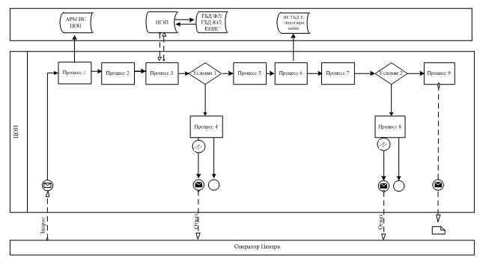

**Условные обозначения:**



|  |  |
| --- | --- |
|  | Приложение 3 к регламенту государственной услуги "Выдача заключений государственной экологической экспертизы для объектов II III IV категории |

**Справочник бизнес-процессов оказания государственной услуги "Выдача заключений государственной экологической экспертизы для объектов II III IV категории А. При оказании государственной услуги через услугодателя**

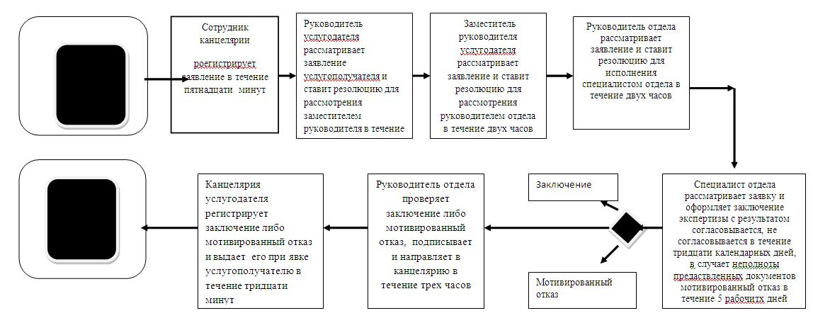

**Б. При оказании государственной услуги через портал**

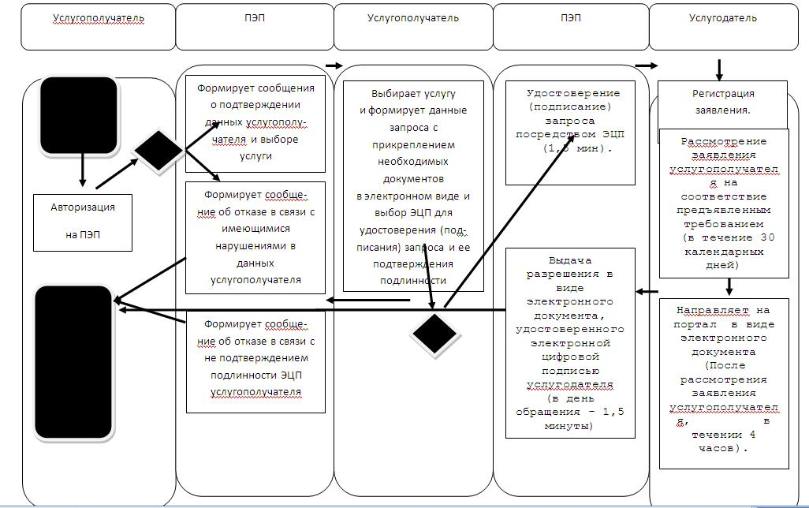

**В. При оказании государственной услуги через ЦОН**

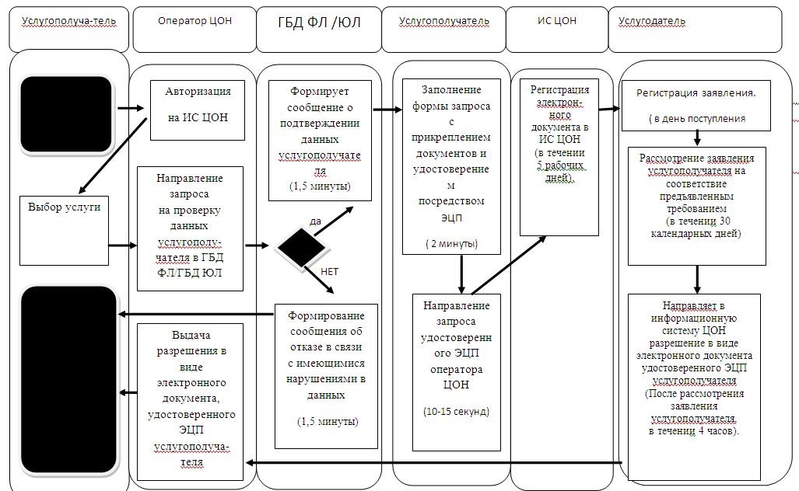

**Условные обозначения:**

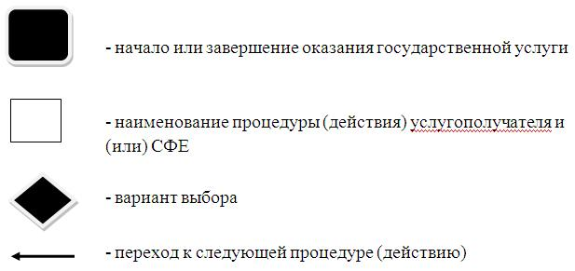

© 2012. РГП на ПХВ «Институт законодательства и правовой информации Республики Казахстан» Министерства юстиции Республики Казахстан